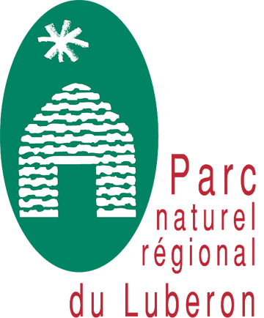
Actions éducatives du Parc naturel régional du Luberon
Année scolaire 2024 – 2025

FICHE D’INSCRIPTION – VIENS DANS MON PARC

Informations Générales
Coordonnées LYCEE
Nom de l’établissement : …………………………………………………………………………………………………………………………...
Adresse : ……………………………………………………………………………………………………………………………………………..
Code postal : …………………… Commune : ………………………………………………………………………………………………..
Téléphone : ……………………………… Courriel : …………………………………………………………………………………………
Informations sur l'enseignant référent
Nom : …………………………………………………….. Prénom : …………………………………………………………………….
Téléphone personnel : ……………………………….. Courriel : ………………………………………………………………………………
Niveau de la classe : …………………………………. Effectif de la classe / nombre de classes : ………………………………………...
Je souhaite recevoir par voie électronique l’actualité du Parc du Luberon :
Choix de la thématique de la sortie immersive
Je souhaite bénéficier d’une sortie immersive dans le territoire du Parc sur la thématique suivante :
Biodiversité : l’étudier pour agir !
Une année de Géosciences en Luberon
Agrosystème et projet alimentaire territorialisé
Clim’enquête dans le Luberon
Les sociétés face aux risques : enjeux en Luberon
Je souhaite proposer une autre thématique de travail à ma (mes) classe(s) : _ _ _ _ _ _ _ _ _ _ _ _ _ _ _ _
Concernant votre choix : indiquer par quelques mots clefs vos objectifs et attentes éducatives (contenu, approche,…) :
……………………………………………………………………………………………………………………………………………………
……………………………………………………………………………………………………………………………………………………
…………………………………………………………………………………………………………………………………………………….
Période envisagée pour la sortie : ……………………………………………………………………………………………………………
Je souhaite bénéficier de l’aide financière relative au transport, et j’ai pris connaissance des modalités de mise en œuvre de cette aide (cf fiche dédiée) – Sous réserve d’obtention des aides financières
Je souhaite bénéficier d’une conférence sur la thématique suivante :
Biodiversité, ça crise ! (2h)
Le climat (2h)
Je projette d’accompagner les élèves dans un projet développé suite à la sortie immersive
Je, soussigné(e) …………………………………………… souhaite bénéficier d’interventions proposées par le PNR du Luberon.

Signature de l'enseignant Nom et Signature de la Direction de l’établissement

Fiche à retourner par voie postale à PNR Luberon, Service Education au Territoire – 60 place Jean Jaurès, BP 122 – 84400 APT
Ou par voie électronique à pedagogie@parcduluberon.fr AVANT LE 25 septembre 2024

Les informations recueillies sur ce formulaire sont enregistrées dans un fichier informatisé sous la responsabilité de Laure GALPIN, directrice du Parc naturel régional du Luberon, dans le but de la mise en œuvre des actions éducatives et l’envoi de la newsletter (si vous avez coché la case prévue à effet) du Parc naturel régional du Luberon.
Elles sont conservées pendant 2 ans et sont utilisées par le service Education au Territoire du Parc du Luberon dans le cadre de la mise en œuvre des actions éducatives et pour l’envoi de la newsletter Les données collectées seront communiquées aux seuls destinataires que sont les animateurs qui interviendront dans le cadre de votre projet d’Education au territoire.
Conformément à la loi RGPD, vous pouvez exercer votre droit d’accès aux données vous concernant et les faire rectifier en contactant : pedagogie@parcduluberon.fr (06 86 49 18 82).

